[双一流高校学者 C 刊论文全文抄袭，期刊回应：属实，予以撤稿](https://mp.weixin.qq.com/s?__biz=MzIxMDEwNDU1OA==&mid=2647882815&idx=1&sn=02dc1f4824805b40c1bfd30d1a4cf227)

[Pubpeer](javascript:void(0);)2025-04-11 07:17:08新加坡

 **提示**：**欢迎点击上方「Pubpeer」↑关注我们！**

编者按

**最新、最快、最真实的科研匿名评价论文报道；关注高校院所科研生态，欢迎提供新闻线索。联系邮箱：Pubpeer@qq.com**



近日，一场学术抄袭风波在学界掀起波澜。2025 年 4 月 10 日晚，微信公众号 “开放时代杂志” 发布撤稿声明，直指该刊 2024 年第 1 期刊登的论文《论习惯国际法的重构 —— 基于南北国家利益平衡的视角》存在严重问题。

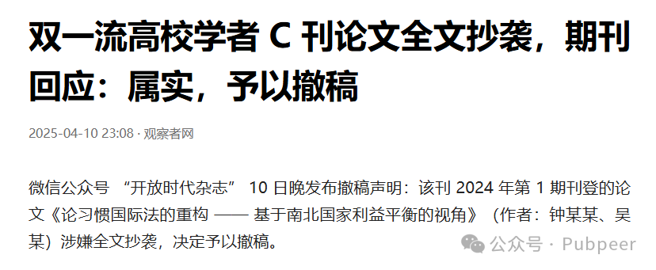

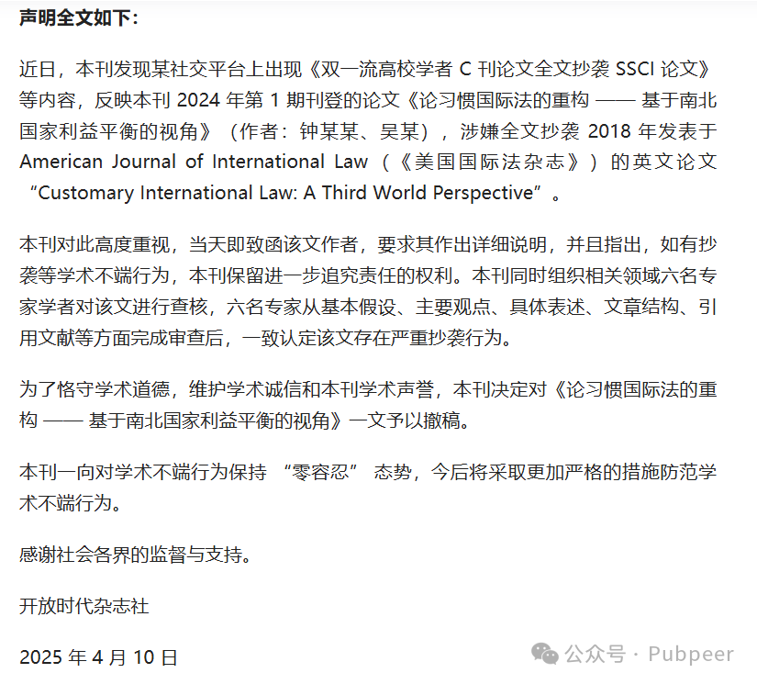

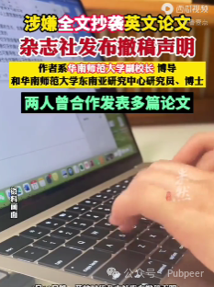

据悉，这篇论文的作者为**华南师范大学东南亚研究中心的钟某某以及华南师范大学东南亚中文教师教育学院、东南亚研究中心的吴某。此前，有网友在某社交平台爆料**，称该中文论文涉嫌全文抄袭 2018 年发表于《美国国际法杂志》（American Journal of International Law）的英文论文 “Customary International Law: A Third World Perspective” 。

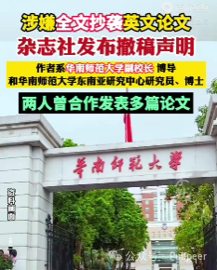

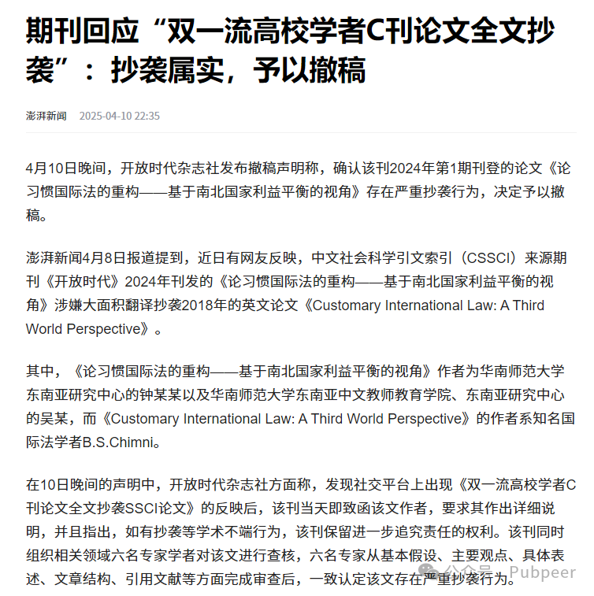

《开放时代》杂志在发现此情况后，迅速行动。当天便致函论文作者，要求其作出详细说明，并明确表示若存在抄袭等学术不端行为，将保留进一步追究责任的权利。同时，杂志社紧急组织相关领域六名专家学者，对该论文从基本假设、主要观点、具体表述、文章结构、引用文献等多方面进行查核。经审查，六名专家一致认定该文存在严重抄袭行为。

为维护学术道德与自身声誉，《开放时代》杂志社果断决定对该论文予以撤稿。一直以来，《开放时代》对学术不端行为秉持 “零容忍” 态度，并表示今后将采取更严格措施防范此类行为。此次事件也为整个学术界敲响警钟，提醒学者们恪守学术诚信，共同维护学术环境的纯净。

https://baijiahao.baidu.com/s?id=1829026751809241057&wfr=spider&for=pc

来源：公众号pubpeer原创，文章涉及作者姓名都为音译名字；转载贴子请注明出处，若没注明pubpeer公众号出处，构成侵权。





声明：转载此文是出于传递更多信息之目的。若有来源标注错误或侵犯了您的合法权益，请作者持权属证明与本网联系，我们将及时更正、删除，谢谢

**Pubpeer，专注科研工作者。关注请长按上方二维码。投稿、合作、转载授权事宜请联系本号，回复2025，微信ID：BikElisabeth  或邮箱：Pubpeer@qq.com**

[#零容忍](https://mp.weixin.qq.com/mp/appmsgalbum?__biz=MzIxMDEwNDU1OA==&action=getalbum&album_id=3944861920292831237#wechat_redirect)